众期资产管理平台客户端软件升级操作说明

目录
一、
升级内容 2
二、众期客户端升级操作说明 3

一、升级内容
本次众期升级主要针对【大商所夜盘】【p】（棕榈油）和【j】（焦炭），支持自动强平操作。
对大商所的夜盘强平请按下图红框区域进行勾选(勾选此选项目前会同时强平【ag】，【au】，【p】，【j】)
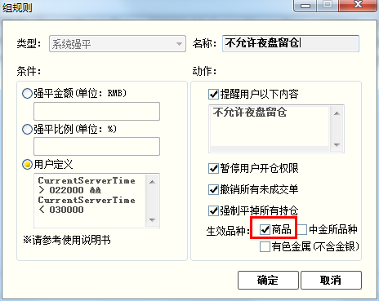

二、众期客户端升级操作说明
（一）金融资产管理平台客户端升级
使用金融资产管理平台客户端软件进行组管理、风控、交易的客户必须重新安装软件，重新安装软件需要注意以下几点：
1、软件下载
登录公司网站www.hrfutu.com.cn--下载中心--交易软件--众期金融资产管理平台客户端--软件下载
2、众期软件安装
如果要保存现使用的金融资产管理平台客户端配置，在进行金融资产管理平台客户端软件重新安装时必须安装到不同目录。例如：
1）首先查看原安装路径，选择快捷图标---点击鼠标右键--选择属性。如图：目前金融资产管理平台客户端安装在c盘
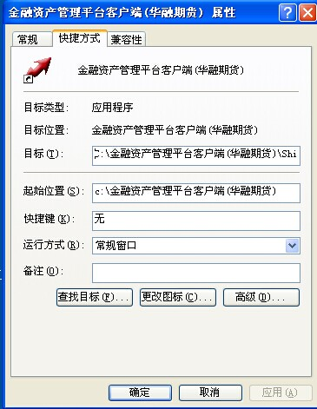

- 下载完成后，运行金融资产管理平台客户端软件安装包，重新安装软件时调整安装目录：如图

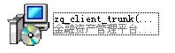
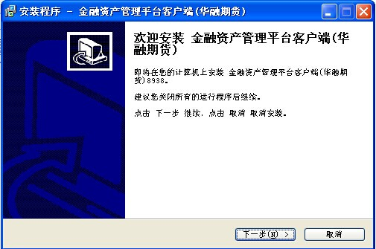

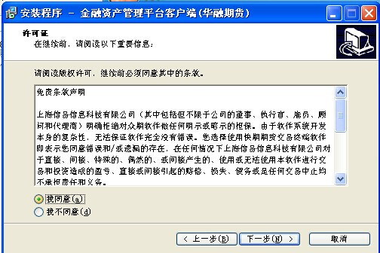

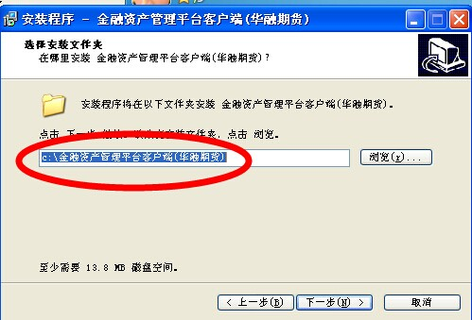

3)修改金融资产管理平台客户端安装目录，如图：
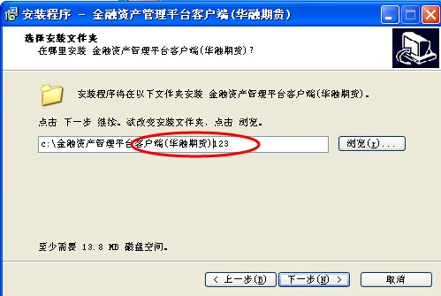

4)修改完成后点击下一步至安装完成。
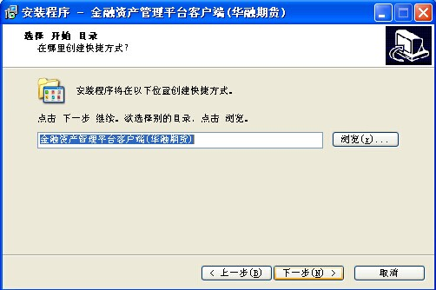

3、将“C:\金融资产管理平台客户端(华融期货)”目录下的【UserConfig文件夹】，【RoleConfig文件夹】,【EnterpriseClient文件】，进行复制并拷贝到“C:\金融资产管理平台客户端(华融期货)123”目录下。

1）原金融资产管理平台客户端目录：

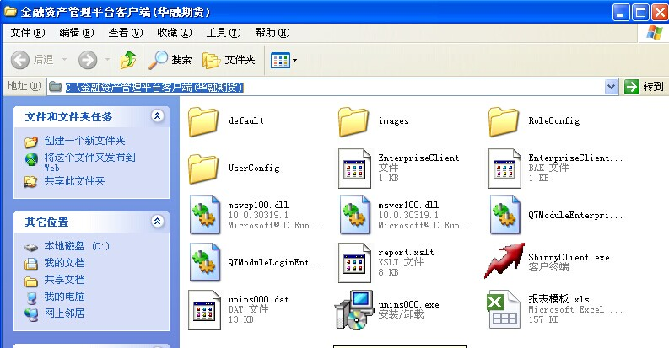

2）选定文件和目录复制
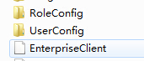

3）将复制内容覆盖到“C:\金融资产管理平台客户端(华融期货)123”目录下。

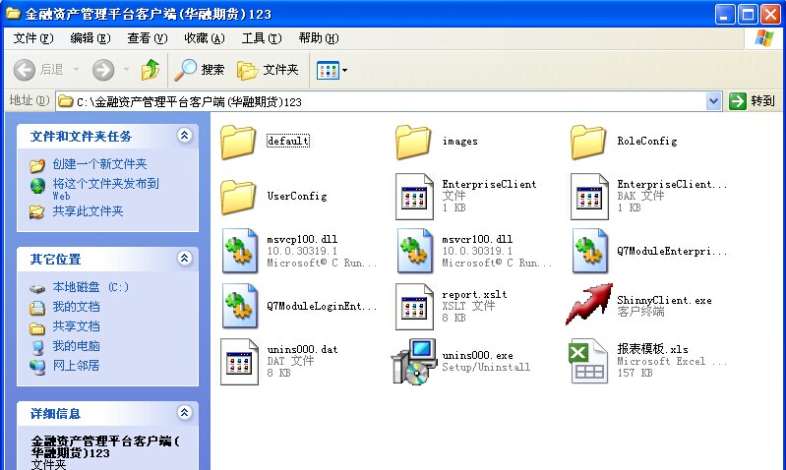

4）重新启动客户端软件登录，查看版本确认。

登录客户端软件点击--帮助---关于软件

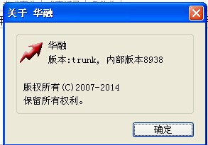

注意：金融资产管理平台客户端软件在重新安装时如果覆盖了原安装目录，原配置文件将丢失。

（二）ZQ_快期交易终端升级
1、ZQ_快期交易终端软件升级由服务器自动推送升级，运行ZQ_快期交易终端软件后系统自动运行升级文件，完成后登录即可。

